Promocje domki dla lalek
Przy wyborze zabawki dla dziecka ważnych jest wiele kwestii. Przede wszystkim powinny cieszyć i rozwijać najmłodszych. Warto sprawdzać promocje domki dla lalek - wybierz odpowiedni model dla swojej pociechy.

Zastanawiasz się nad oryginalnym prezentem dla swojej pociechy? Poszukujesz atrakcyjnych promocji cenowych? Warto zainteresować się domkami dla lalek, które nie tylko bawią, ale także rozwijają i kształtują wyobraźnię. Wybierz najodpowiedniejszy model dla swojego dziecka.

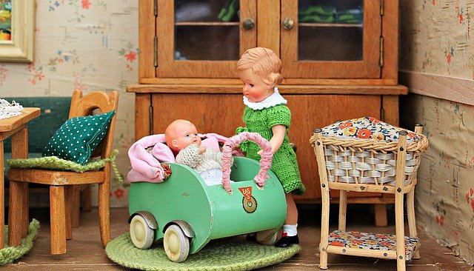
Uniwersalne i kolorowe
Domki dla lalek są znane już od wielu pokoleń. Na początku były tworzone własnoręcznie, co również było formą zabawy i rozwijania kreatywności. Aktualnie możesz wybierać spośród wielu różnorodnych modeli dostępnych w sklepach. Najczęściej są one piętrowe i zawierają kilka pokoju. Można zmieniać ich przeznaczenie oraz wystrój wnętrz. Ich zdecydowaną zaletą jest możliwość szybkiego złożenia i łatwego transportu. Najczęściej można spotkać modele drewniane i plastikowe. Jest to ciekawy prezent dla dziewczynek oraz chłopców. W zależności od zainteresowań dziecka możesz dopasować dodatkowe elementy, takie jak garaż, basen czy domki dla zwierząt. Sprawdźmy, w jaki sposób znaleźć korzystne promocje na tego typu produkty.

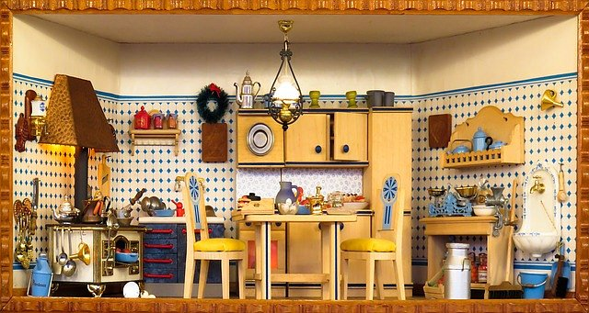
Promocje domki dla lalek - gdzie ich szukać?
Warto zapoznać się z przydatnym zestawieniem domków dla lalek, które pomoże Ci wybrać odpowiedni model. W ten sposób porównasz kilka produktów oraz sprawdzić ich przedział cenowy. Dzięki temu uda Ci się upolować najkorzystniejsze promocje dla twojego portfela.

